Experiment: der kleine Regenmacher

- Materialien:
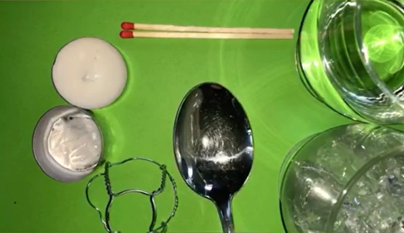 | Um das Experiment „der kleine Regenmacher“ nachzumachen, braucht ihr: ein Teelicht, eine Aluminiumschale, eine Metallhalterung, einen Löffel, Streichhölzer, Leitungswasser und Eis.

- Durchführung:
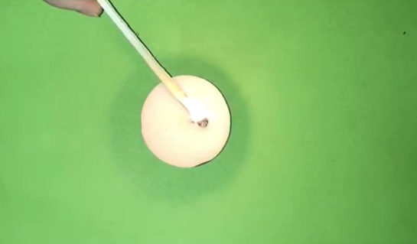  Schritt Nr. 1 | Damit ihr das Teelicht zum Brennen bringen könnt, müsst ihr es mit einem Streichholz anzünden!  ACHTUNG: Benutzt das Streichholz richtig, um euch nicht zu verbrennen!

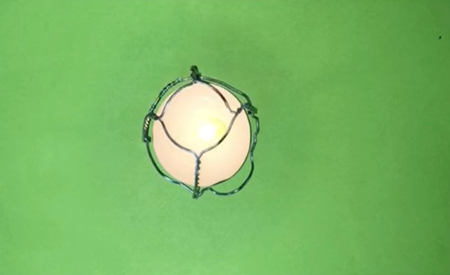  Schritt Nr. 2 | Stellt danach die Metallhalterung über das brennende Teelicht.  ACHTUNG: Passt gut auf und seid vorsichtig!

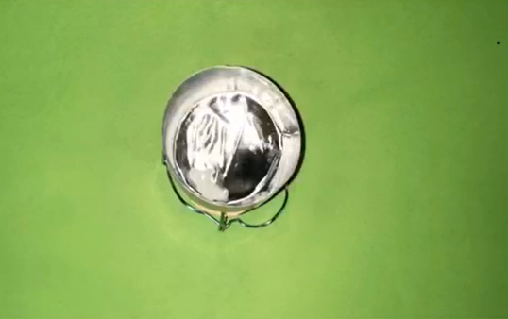  Schritt Nr. 3 | Stellt nun die Aluminiumschale auf die Metallhalterung. Steht sie sicher? Perfekt, dann kann es weitergehen!

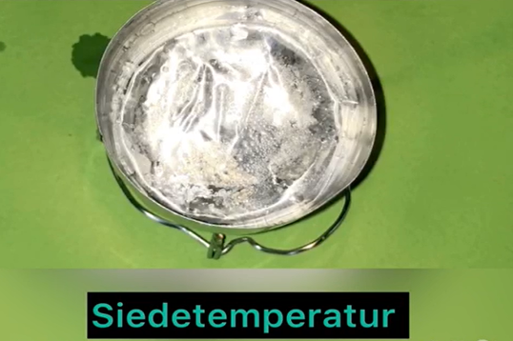  Schritt Nr. 4 | SIEDETEMPERATUR:  Wartet, bis das Wasser seine Siedetemperatur erreicht hat und es anfängt zu kochen.

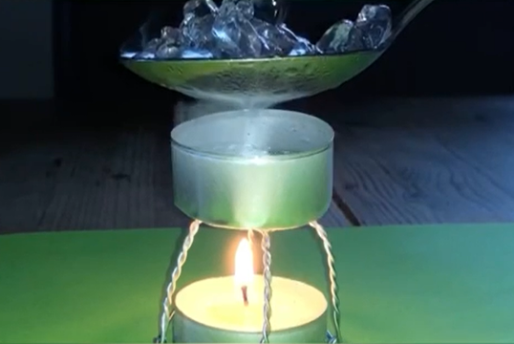  Schritt Nr. 5 | Gebt nun etwas Eis auf einen Löffel. Haltet diesen über das kochende Wasser. Beobachtet genau, was passiert!

- Beobachtung:
Schritt Nr. 1  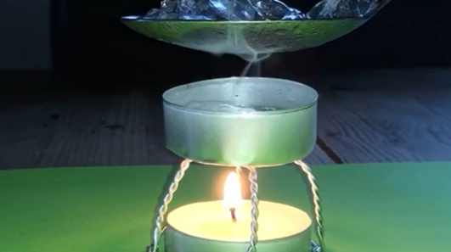 | a) SIEDEN:  Das Wasser siedet.  b) WASSERDAMPF:  Der Wasserdampf steigt nach oben.  c) VERDUNSTEN:  Das Wasser verdunstet.  d) GASFÖRMIG:  Der aufsteigende Wasserdampf ist gasförmig.  e) FEST:  Das Eis befindet sich in einem festen Zustand.  f) SCHMELZEN:  Durch das kochende Wasser fängt das Eis an zu schmelzen.  g) KONDENSIEREN:  Der Wasserdampf wird durch das Eis auf den Löffel abgekühlt. Dadurch kondensiert der Wasserdampf am Löffel.  h) FLÜSSIG:  Dadurch verändert sich der Aggregatzustand von gasförmig zu flüssig.

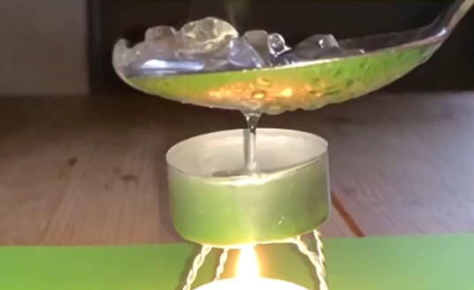  Schritt Nr. 2 | Das Wasser tropft zurück in die Aluminiumschale. Es regnet!

